Margarida Maria Alves
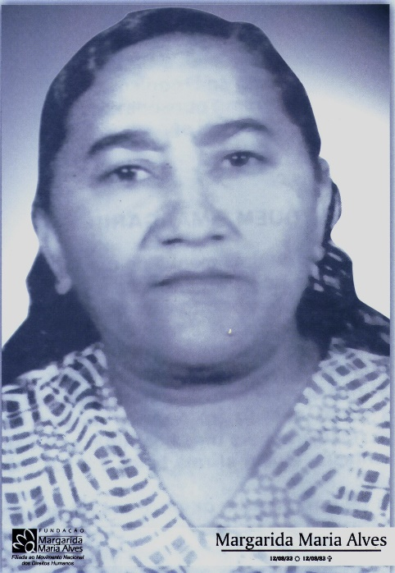
Margarida Maria Alves (Alagoa Grande, 5 de agosto de 1933 — Alagoa Grande, 12 de agosto de 1983) foi uma sindicalista e defensora dos direitos humanos brasileira. Durante o período em que esteve à frente do sindicato local de sua cidade, foi responsável por mais de cem ações trabalhistas na justiça do trabalho regional, tendo sido a primeira mulher a lutar pelos direitos trabalhistas no estado da Paraíba durante a ditadura militar.
Postumamente, recebeu o Prêmio Pax Christi Internacional em 1988.^{[1]} Todos os anos, na semana que antecede o dia 12 de agosto, na cidade de Alagoa Grande, a população traz à tona a memória da sindicalista, que foi a precursora feminina na Paraíba na defesa dos direitos dos trabalhadores do campo.

Militância
Presidente do sindicato dos trabalhadores rurais de Alagoa Grande, Margarida era filha mais nova de uma família de nove irmãos. Esteve à frente, enquanto sindicalista rural eleita para a presidência do sindicato em 1973, da luta pelos direitos básicos dos trabalhadores rurais em Alagoa Grande, como carteira de trabalho assinada e 13º salário, jornada de trabalho de oito horas e férias.
Durante o período em que esteve à frente do sindicato, a militante foi responsável por mais de cem ações trabalhistas na justiça do trabalho local. Contudo, sua atuação no sindicato entrou em choque com os interesses do proprietário da maior usina de açúcar local (a Usina Tanques), de alguns senhores de engenho, remanescentes do período em que os engenhos dominavam a economia açucareira local e estadual, e de fazendeiros não ligados à lavoura da cana.
O proprietário da Usina Tanques era o líder do chamado «Grupo da Várzea», e o genro deste, então gerente da usina, foi acusado de ser o mandante do assassinato de Margarida Maria Alves no dia 12 de agosto de 1983.^{[2]}

Assassinato
A sindicalista foi assassinada por um matador de aluguel com uma escopeta calibre 12. O tiro a atingiu no rosto, deformando sua face. No momento do disparo, ela estava em frente a sua casa, na presença do marido e do filho. O crime foi considerado político e comoveu não só a opinião pública local e estadual, mas a nacional e internacional, com ampla repercussão em organismos políticos de defesa dos direitos humanos.
«É melhor morrer na luta do que morrer de fome» foi um dos motes da militante, que se tornou um símbolo na luta pelos direitos dos trabalhadores rurais no Brasil.^{[3]}

